Δ΄ Τάξη
4o ΔΗΜΟΤΙΚΟ ΣΧΟΛΕΙΟ ΒΡΙΛΗΣΣΙΩΝ
1 τετράδιο Ορθογραφίας
1 τετράδιο Ελληνικής Γλώσσας
1 τετράδιο Μαθηματικών
1τετράδιο Γραπτής Έκφρασης
1τετράδιο πολυθεματικό
22
1 τετράδιο Ευέλικτης Ζώνης
2 ντοσιέ ,ένα διάφανο και ένα με χρώμα, με κουμπί,
1 ντοσιέ με λάστιχο
Κασετίνα με 2 μολύβια (καλής ποιότητας) όχι μηχανικά , 3 στυλό ,πράσινο,κόκκινο,μπλε, γόμα , ξύστρα που κρατάει τα ξύσματα, διαβήτη ,γεωμετρικά όργανα,, ξυλομπογιές,μαρκαδόροι,ψαλιδάκι χειροτεχνίας με στρογγυλές μύτες
1 κόλλα stick
1 πακέτα φωτοτυπικό χαρτί μεγέθους Α4 (προαιρετικά)
1κουτί χαρτομάντιλα

Παρακαλούμε να φροντίσετε για τα εξής:
● Tα βιβλία των παιδιών να «ντυθούν» με αυτοκόλλητο διαφανές και να υπάρχει σελιδοδείκτης.
● Να μπουν ετικέτες με το ονοματεπώνυμο και την τάξη του παιδιού σε όλα τα βιβλία και τα τετράδια
Τα τετράδια να είναι χρώματος μπλε ,80 φύλλων,ενώ το πολυθεματικό μπορεί να είναι και σπιράλ 3 θεμάτων

ΟΙ ΔΑΣΚΑΛΕΣ ΤΗΣ ΤΑΞΗΣ 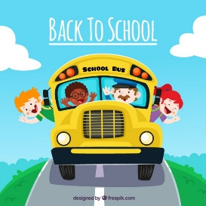 Καλή σχολική χρονιά

